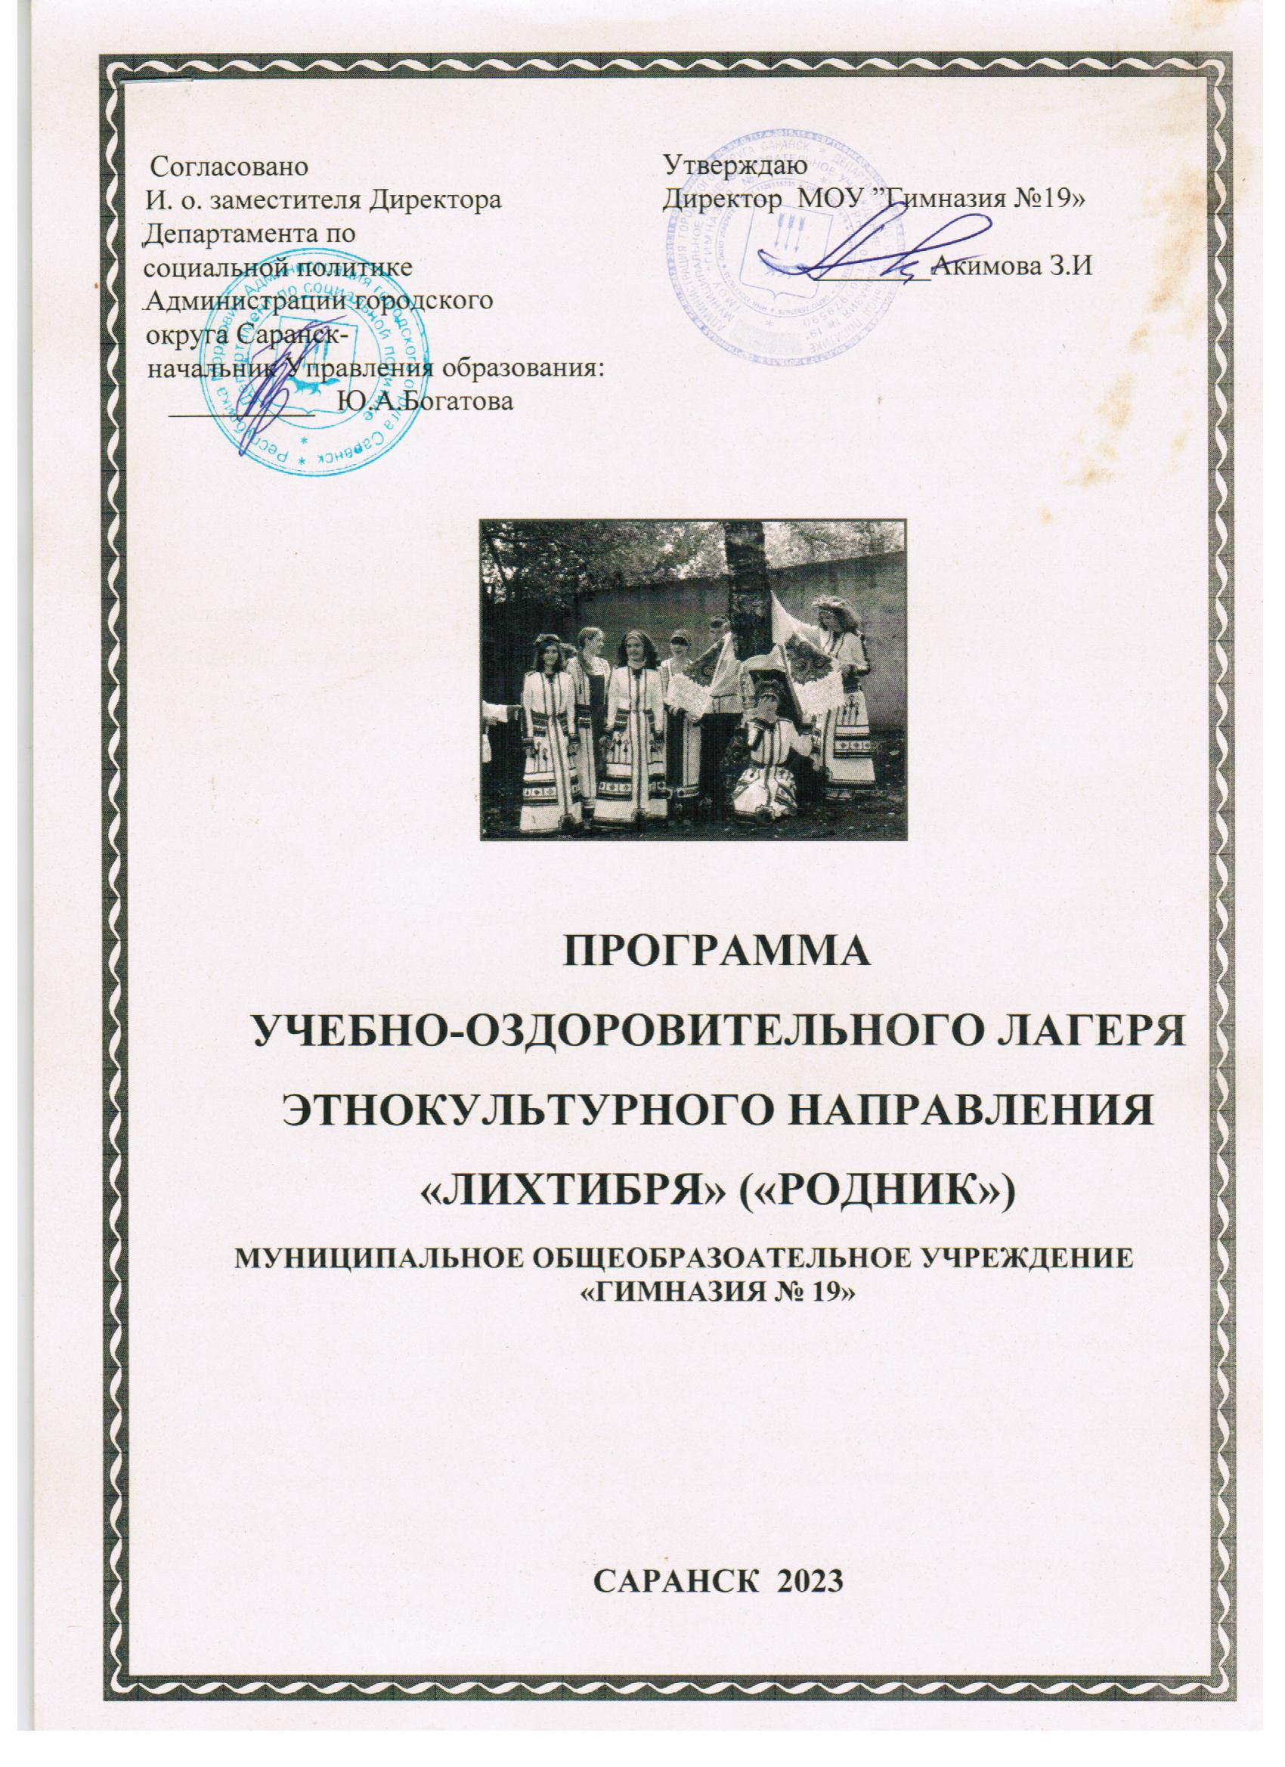 **Пояснительная записка**

Формирование нравственных и духовных ценностей обучающихся в системе общего образования сегодня является значимой социально-педагогической задачей. От ее решения во многом зависит состояние общественной морали, социальных, межэтнических и межконфессиональных отношений в стране, будущее российского общества и государства. Воспитание у молодого поколения страны устойчивых нравственных убеждений на основе традиционных, исторических, духовных, культурных ценностей различных народов позволит сохранить социальный институт семьи, преодолеть демографический кризис, обеспечить успешное социальное развитие нашего государства в XXI веке и укрепить его авторитет в международном сообществе.

Духовно-нравственное образование детей в современном российском обществе, состоящем из граждан, семей различных мировоззренческих ориентаций, культурных традиций, возможно только с учетом особенностей их духовных идеалов и ценностей, убеждений, образа жизни, при соблюдении конституционных гарантий свободы совести и вероисповедания. Соответственно, воспитание детей, обучающихся в государственных и муниципальных общеобразовательных учреждениях должно проводиться на основе принципов добровольности, свободы выбора и многообразия, приоритета семьи в воспитании ребенка.

Важно, чтобы все школьники воспитывались как граждане и патриоты нашего Отечества – единой России. Воспитание учащихся должно быть направлено, прежде всего, на сохранение и укрепление гражданского согласия, соблюдение равноправия, развития взаимопонимания и сотрудничества между людьми и народами страны независимо от национальной, этнической, религиозной и социальной принадлежности. Большую роль в становлении культурных свойств человека может сыграть система образования. Сейчас в России она должна выступать как приоритетный социально-государственный институт, обеспечивающий единое культурное, воспитательное и духовное пространство социума в условиях становления поликультурного общества. Следовательно, важно обращать внимание на образование школьников в поликультурных условиях.

Поликультурное образование - это интеграция человека в культуру, возможность его самореализации при сохранении взаимосвязи с родным языком и культурой. Именно такое образование в конечном итоге будет способствовать бесконфликтной идентификации личности в многоликом обществе и её интеграции в мультикультурное мировое пространство. Программа создана- Конституцией Российской Федерации (принята всенародным голосованием 12.12.1993, с изменениями, одобренными в ходе общероссийского голосования 01.07.2020).

- Конвенцией о правах ребенка (одобрена Генеральной Ассамблеей ООН 20.11.1989, вступила в силу для СССР 15.09.1990).

- Федеральным законом от 29.12.2012 № 273-ФЗ «Об образовании в Российской Федерации».

- Федеральным законом от 31.07.2020 № 304-ФЗ «О внесении изменений в Федеральный закон «Об образовании в Российской Федерации» по вопросам воспитания обучающихся».

- Федеральным законом от 24.07.1998 № 124-ФЗ «Об основных гарантиях прав ребенка в Российской Федерации».

- Федеральным законом от 30.12.2020 № 489-ФЗ «О молодежной политике в Российской Федерации».

- Приказы №№286,287 Министерства просвещения Российской Федерации об утверждении ФГОС начального общего образования и ФГОС основного общего образования от 31 мая 2021 года.

- Стратегией развития воспитания в Российской Федерации на период до 2025 года (утверждена распоряжением Правительства Российской Федерации от 29.05.2015 № 996-р).

- Указом Президента Российской Федерации от 21.07.2020 № 474 «О национальных целях развития Российской Федерации на период до 2030 года».

- Планом основных мероприятий, проводимых в рамках Десятилетия детства, на период до 2027 года (утвержден распоряжением Правительства Российской Федерации от 23.01.2021 № 122-р).

- Государственной программой Российской Федерации «Развитие образования» (утверждена Постановлением Правительства Российской Федерации от 26. 12.2017 № 1642).

- Федеральным проектом «Успех каждого ребенка» (утвержден президиумом Совета при Президенте РФ по стратегическому развитию и национальным проектам, протокол от 24.12.2018 № 16.).

Законом РФ «Об образовании» перед школой поставлена задача защиты и развития национальных культур. Таким образом, появилась реальная возможность реализовать образовательный процесс в условиях общеобразовательных учреждений на основе общечеловеческих и национальных духовно-нравственных ценностей. Благодаря этому нравственный опыт, знания и культура становятся достоянием новых поколений. Закрепленные в традициях и обычаях нравственные, эстетические, экологические идеи, принципы, нормы в процессе практической деятельности человека становятся составным компонентом его духовного мира.

Другим важным документом, подчеркивающим приоритет воспитания в образовании,  стала Концепция модернизации Российского образования на  период до 2030 г., в которой среди важнейших задач воспитания называются, в том числе, и «формирование у школьников гражданской ответственности, правового самосознания, духовности и культуры, инициативности, самостоятельности, толерантности, способности к успешной социализации в обществе и активной адаптации на рынке труда». Полнота человеческого счастья заключается в развитии всех творческих способностей и сил человека, в богатстве духовной жизни, в сознании того дела, которому отдаешь свои силы. В духовно-нравственном воспитании важно не только сформировать моральное сознание, нравственные чувства, но и, самое главное, – включить школьника в различные виды деятельности, в которых раскрываются их нравственные отношения.

В гимназии №19 городского округа Саранск обучаются дети разных национальностей: мордва (мокша, эрзя), русские, татары и другие. В образовательном учреждении созданы все условия для освоения школьниками духовных и культурных ценностей, воспитания уважения к истории и культуре своего и других народов.

Нравственное воспитание в гимназии осуществляется как на уроках, так и во внеурочное время. В воспитании любого нравственного качества применяются различные формы, методы и средства.

Особое место в духовно-нравственном развитии учащихся принадлежит летнему лагерю (дневного пребывания) этнокультурного направления «Лихтибря» («Родник») для одаренных детей, победителей и призеров предметных олимпиад, научно-практических конференций и творческих конкурсов. Основные ценности:

Ценности **Родины и природы** лежат в основе патриотического направления воспитания.

Ценности **человека, дружбы, семьи**, сотрудничества лежат в основе духовно-нравственного и социального направлений воспитания.

Ценность **знания** лежит в основе познавательного направления воспитания.

Ценность **здоровья** лежит в основе направления физического воспитания.

Ценность **труда** лежит в основе трудового направления воспитания.

Ценности **культуры и красоты** лежат в основе эстетического направления воспитания.

Разработана программа лагеря с учётом возрастных и психологических особенностей учащихся.

**Актуальность** использования обозначеннойпрограммыопределяется тем, что в последнее время ценности, накопленные многими веками, постепенно утрачиваются. Особенно это касается духовных, нравственных, эстетических, гражданских, экологических, валеологических и этнических ценностей.

Основная **цель** программы заключается в создании благоприятных условий для укрепления здоровья школьников и духовно-нравственного воспитания на основе общечеловеческих и национальных ценностей.

Для ее достижения решаются следующие **задачи**:

Задачи воспитания определены с учетом интеллектуально-когнитивной, эмоционально-оценочной, деятельностно-практической составляющих развития личности;

- усвоение ими знаний, норм, духовно-нравственных ценностей, традиций, которые выработало российское общество (социально значимых знаний);

- формирование и развитие позитивных личностных отношений к этим нормам, ценностям, традициям (их освоение, принятие);

- приобретение соответствующего этим нормам, ценностям, традициям социокультурного опыта поведения, общения, межличностных и социальных отношений, применения полученных знаний и сформированных отношений на практике (опыта нравственных поступков, социально значимых дел).

**Образовательные:**

* расширить знания школьников о культуре народов своей страны и региона в сравнении с культурами народов мира;
* углубить знания об истории, традициях народов, живущих на мордовской земле;
* способствовать формированию знаний о природе родного края.

**Воспитательные:**

* формировать у школьников бережное отношение к общечеловеческим ценностям;
* воспитывать чувство глубокого патриотизма и гордости за свою страну;
* воспитывать уважение к истории и культуре, природному наследию своего и других народов;
* способствовать формированию экологической культуры;
* формировать ответственность за судьбу историко-культурных и природных памятников Отечества.

**Развивающие:**

* развивать индивидуальные и творческие способности школьников;
* формировать умения исследовательской работы;
* способствовать становлению эмоционально-волевой сферы при выполнении практической деятельности по сохранению и восстановлению природного наследия.

**Содержание программы**

Решению задач духовно-нравственного воспитания школьников в поликультурном образовательном пространстве, безусловно, способствует содержание программы, которая составлялась в интересах формирования духовно богатой, физически здоровой, социально активной, творческой личности ребенка. Вместе с тем она способствовала созданию условий для освоения школьниками духовных и культурных ценностей, воспитания уважения к истории и культуре своего и других народов.

В рамках реализации содержания программы лагеря «Лихтибря» необходимо выделить пять содержательных аспектов, которые можно условно разделить на «фольклорный и литературный», «этнографический», «исторический и религиоведческий», «культурологический», «этноэкологический».

**Первый содержательный аспект** – «фольклорный и литературный» –ориентирован на приобщение детей к народной культуре русских, мордвы, татар и других народов России. Основное внимание уделяется знакомству с народным творчеством, традициями и обычаями, а также на отражение обозначенных аспектов материала в различных литературных источниках: научных, научно-популярных и художественных.

**Второй содержательный аспект** – «этнографический» – посвящен воспитанию у школьников культуры отношения к различным предметам быта. Рассматриваются вопросы, связанные с созданием народного костюма, предметов традиционного промысла, жилища на основе использования народной архитектурной мысли. Это направление ориентирует учащихся не только на изучение названных явлений народной культуры, но и на воссоздание произведений национального искусства – вышивки, элементов народного костюма, моделей фрагментов жилища.

**Третий содержательный аспект** – «исторический и религиоведческий» –отражает материалы, которые знакомят школьников с историей государства российского, мордовского края, взглядами выдающихся отечественных и зарубежных специалистов в сфере истории. Особое внимание обращается на познание религиозных взглядов и представлений служителей церкви, подчеркивается их общекультурная миссия. Для этого важно, чтобы школьники знакомились с историческими и культовыми достопримечательностями не только по литературным и научным источникам, но и в реальных условиях – экскурсиях в соответствующие места.

**Четвертый содержательный аспект –** «культурологический» **–** строится на приобщении школьников к народным ценностям через культуру. Этот подход тем более продуктивен, что сегодня все больше осознается необходимость сближения образования и культуры, начинает развиваться культурно-историческая педагогика. При этом многие педагоги видят в культуре не путь расширения искусствоведческих знаний школьников, а возможность развития их духовного потенциала. Для этого необходимо делать акцент на изучение народных традиций, обычаев, которые «проявляются» в праздниках, играх, обрядах. С их помощью «наращивается» культурный слой школы. Именно это направление  нам представляется наиболее перспективным, поскольку дает возможность решать сложные проблемы духовно-нравственного воспитания школьников в условиях общеобразовательных учреждений.

**Пятый содержательный аспект** – «этноэкологический» – предполагает знакомство школьников с основными тремя способами разумного отношения народов страны и своего региона к природе и ее ресурсам, в частности, способами рационального природопользования (определение запасов природы, сроков их изъятия, закрепление мест промыслов), способов создания экологически целесообразной среды жизни (использование дерева для сооружения жилищ и домашней утвари, применение безопасных орудий труда, выбор удобных территорий для проживания, использование естественных водных источников), способов материального производства (распределение поселений вблизи водных источников, сооружение дома из дерева, его многокамерность, создание одежды из природных материалов, приготовление пищи и напитков на натуральной основе). Воспитательная деятельность в детском лагере основывается на следующих принципах:

**- принцип гуманистической направленности.** Каждый ребенок имеет право на признание его как человеческой личности, уважение его достоинства, защиту его человеческих прав, свободное развитие;

**- принцип ценностного единства и совместности**. Единство ценностей и смыслов воспитания, разделяемых всеми участниками образовательных отношений, содействие, сотворчество и сопереживание, взаимопонимание и взаимное уважение;

- **принцип культуросообразности.** Воспитание основывается на культуре и традициях России, включая культурные особенности региона;

- **принцип следования нравственному примеру**. Пример, как метод воспитания, позволяет расширить нравственный опыт ребенка, побудить его к открытому внутреннему диалогу, пробудить в нем нравственную рефлексию, обеспечить возможность выбора при построении собственной системы ценностных отношений, продемонстрировать ребенку реальную возможность следования идеалу в жизни;

- **принцип безопасной жизнедеятельности**. Защищенность важных интересов личности от внутренних и внешних угроз, воспитание через призму безопасности и безопасного поведения;

- **принцип совместной деятельности ребенка и взрослого**. Значимость совместной деятельности взрослого и ребенка на основе приобщения к культурным ценностям и их освоения;

- **принцип инклюзивности**. Организация воспитательного процесса, при котором все дети, независимо от их физических, психических, интеллектуальных, культурно-этнических, языковых и иных особенностей, включены в общую систему образования.

Данные принципы реализуются в укладе детского лагеря, включающем воспитывающие среды, общности, культурные практики, совместную деятельность и события.

**Уклад** – общественный договор участников образовательных отношений, опирающийся на базовые национальные ценности, содержащий традиции региона и детского лагеря, задающий культуру поведения сообществ, описывающий предметно-эстетическую среду, деятельности и социокультурный контекст.

**Формы работы:**  индивидуальная и коллективная(проблемные, информационные и объяснительные лекции; семинары, беседы, дискуссии, круглые столы, конференции; экскурсии в природу, музеи, храмы, высшие учебные заведения; массовые мероприятия: фольклорные праздники, национальные игры, мастер-классы, защита исследовательских и других работ, викторины, демонстрация полученных архивных материалов).

**Методы работы:** экскурсионный, архивный, исследовательский; социологические: анкетирование, опрос, интервьюирование; математические: статистическая обработка полученных данных; эмпирические: наблюдение и измерение; теоретические: изучение и анализ литературы, объяснение культурных, исторических, нравственных и духовных явлений.

**Модуль «Будущее России»**

Направлен на формирование сопричастности к истории, географии Российской Федерации, ее этнокультурному, географическому разнообразию, формирование национальной идентичности.

*Деятельность реализуется по направлениям:*

*- Дни единых действий, которые обязательно включаются в календарный план воспитательной работы и проводятся по единым федеральным методическим рекомендациям и материалам:*

*1 июня - День защиты детей;*

*6 июня - день русского языка;*

*9 июня - 350 лет со дня рождения Петра I;*

*12 июня - День России;*

*22 июня - День памяти и скорби;*

*27 июня -День молодежи;*

*2.2. Модуль «Ключевые мероприятия детского лагеря»*

*Ключевые мероприятия – это главные традиционные мероприятия детского лагеря, в которых принимает участие большая часть детей.*

*Реализация воспитательного потенциала ключевых мероприятий детского лагеря предусматривает:*

*- Торжественное открытие и закрытие смены (программы);*

*- Тематические дни.*

**Участники программы:**

* Педагоги МОУ «Гимназия №19» городского округа Саранск
* Ученые высших учебных заведений Республики Мордовия: ГОУ ВПО «Мордовский государственный университет имени Н.П.Огарёва», ГОУ ВПО «Мордовский государственный педагогический институт имени М.Е. Евсевьева», НИИ Гуманитарных наук при Правительстве РМ;
* Учащиеся МОУ «Гимназия №19» городского округа Саранск.

**Учредителями лагеря являются:**

* Министерство образования Республики Мордовия
* Управление образования Департамента по социальной политике Администрации г.о. Саранск
* МОУ «Гимназия №19» городского округа Саранск.

**Ожидаемый результат**

Летний лагерь этнокультурного направления "Лихтибря" («Родник») представляется как своеобразная школа духовно-нравственного воспитания, которая позволит наиболее полно развить познавательную активность, выявить творческие способности каждого учащегося, получить школьникам удовлетворение и радость от успешно выполненной общей работы. Проводимые ими исследования углубят знания учащихся по литературе, истории, краеведению, экологии, биологии, будут способствовать развитию интеллекта и расширению кругозора учащихся. И, наконец, участвуя в жизни лагеря, ребята хорошо отдохнут, укрепят своё здоровье, получат много новых впечатлений, положительных эмоций и интересных знакомств.

**Механизм реализации:**

На базе Республиканского межшкольного центра национальных культур, созданного в гимназии в июне работает летний учебно-оздоровительный лагерь этнокультурного направления «Лихтибря» для одаренных детей.

В рамках деятельности лагеря работают секции: «Этнографическая», «Этноэкологическая» и «Литературно-краеведческая». Содержание работы секций делилось на 3 основных блока.

1.Теоретический: учителя гимназии и учёные МГПИ им. М.Е.Евсьвьева, МГУ им. Огарёва, НИИ при Правительстве РМ проводят теоретические занятия, организовывают исследования по разным аспектам национальной культуры, в частности, языкам, истории, краеведению и экологии.

2.Практический: поисковая работа, интервью, соцопрос, посещение библиотек, музеев, экскурсии по районам республики. В рамках реализации практического блока учащиеся посещают: библиотеки, архивы, где ознакомятся с правилами поиска необходимой литературы и документации;

музеи краеведческий и национальной культуры. Проводятся экскурсии по родному краю, в города и районы республики. Учащиеся изучают обычаи, обряды и традиции народов, живущих на родной земле, знакомятся с культурными достопримечательностями и историческими памятниками Мордовии, исследуют природу своего края, принимают участие в мероприятиях по её охране.

3. Аналитический: написание отчёта, подготовка к защите.

По результатам исследований учащимися пишут исследовательские работы, защита которых проходит на итоговой конференции.

В рамках деятельности лагеря учащиеся посещают бассейн, совершают экскурсии в природу, принимают участие в играх на свежем воздухе.

**Режим работы лагеря**

8.30 - 8.45 - встреча детей.

8.45 - 9.00 - зарядка.

9.00 - 9.20 - завтрак.

9.30 - 11.30 - теоретическое занятие.

11.30 - 12.00 - игры на свежем воздухе.

12.30 - 13.00 - обед.

13.00 - 15.30 - практические занятия.

15.30 – уход домой

**Финансирование**

Финансирование лагеря осуществляется за счёт средств республиканского бюджета (статьи «Одарённые дети») и привлечения спонсорских средств.

**Литература**

1.Акбашева Р.Н. Духовно-нравственное воспитание учащихся посредством этнопедогогизации образовательного процесса. / Материалы областной научно-практической конференции . Вып. 3 – Пермь. Изд-во ПОНИЦАА , 2007 -244с.

2. Воспитание личности школьника в нравственной деятельности: Метод. рекомендации/Ом.гос.пед.ин-т им. Горького. – Омск: ОГПИ, 1991

3. Зыкина Е.Ю., Зыкин А.М. Программа литературно-экологического лагеря «У Лукоморья» / Зыкина Е.Ю., Зыкин А.М // Организация деятельности подростков по изучению, сохранению и развитию старинных усадеб на основе комплексного подхода: По материалам Всероссийского семинара Общероссийского общественного детского экологического движения «Зеленая планета» / Под ред. М.В. Медведевой, В.В. Чичмар. – М.: 2005. – с. 72-75

4. Марьенко И. С. “Нравственное становление личности школьника ”. - М., 1985

5. Пилиптий Н.М. Программа лагеря дневного пребывания «Город здоровья» /Пилиптий Н.М.// Практика административной работы в школе. - 2004. - № 2. – с.38-40

6. Система формирования ценностей здоровья у школьников в условиях национального региона: Пособие для работников общеобразовательной школы / Федер. агентство по образованию, МГПИ им. М.Е. Евсевьева; под ред. М.А. Якунчева, С.П. Голышенкова. – Саранск: тип. «Крас. Окт.», 2004. – 336 с.

7. Смирнова Л.А. Программа эколого-краеведческого образования и воспитания на базе дворянской усадьбы «Покровское». / Смирнова Л.А. // Организация деятельности подростков по изучению, сохранению и развитию старинных усадеб на основе комплексного подхода: По материалам Всероссийского семинара Общероссийского общественного детского экологического движения «Зеленая планета» / Под ред. М.В. Медведевой, В.В. Чичмар. – М.: 2005. – с. 41-42

8. http://11.pedsovet.org//pedsovet.org/ content/ blogsection/ 1/88/10/1320/ [XI Всероссийский интернет-педсовет](http://11.pedsovet.org/) «Духовно-нравственная культура»